|  |  |  |
| --- | --- | --- |
| СОГЛАСОВАНО |  | УТВЕРЖДАЮ |
| Преподаватель по разработке ТЗ  ________________ Ржаникова Е.Д.  «____» _____________ 20__ г.  М.П. |  | Руководитель  ________________ Чистяков Г.А.  «____» _____________ 20__ г.  М.П. |

ТЕХНИЧЕСКОЕ ЗАДАНИЕ

на разработку

__________________игры «Быки и коровы»______________________

|  |  |  |
| --- | --- | --- |
| СОГЛАСОВАНО |  | СОГЛАСОВАНО |
| Колледж ВятГУ  ________________ Харина Е.С.  «____» _____________ 20__ г.  М.П. |  | Преподаватель по учебной практике  ________________ Жукова М.Н.  «____» _____________ 20__ г. |
|  |  | СОГЛАСОВАНО |
|  |  | Преподаватель по внедрению ИС  ________________Самоделкин П.А.  «____» _____________ 20__ г. |

2025

Содержание

Введение 2

1 Термины и определения 3

2 Перечень сокращений 4

3 Основные сведения о разработке 5

3.1 Наименование разработки 5

3.2 Цель и задачи 5

3.3 Сведения об участниках разработки 5

3.4 Сроки разработки 5

3.5 Назначение разработки 6

4 Описание предметной области 7

4.1 Веб – игра «Быки и коровы» 8

4.2 Веб – игра «Bulls and Cows» 9

4.3 Игра «Быки и коровы» 10

5 Требования к результатам разработки 12

5.1 Правила игры 12

5.2 Требования к пользовательскому интерфейсу 12

5.3 Требования к функциям 13

5.4 Требования к показателям назначения 14

5.5 Требования к видам обеспечения 14

5.5.1 Требования к математическому обеспечению 14

5.5.2 Требования к информационному обеспечению 14

5.5.3 Требования к форматам хранения данных 14

5.5.4 Требования к лингвистическому обеспечению 14

5.5.5 Требования к метрологическому обеспечению 14

5.5.6 Требования к техническому обеспечению 14

5.6 Требования к надежности 15

5.7 Требования к безопасности 15

5.8 Требования к патентной чистоте 15

5.9 Требования к перспективам развития 15

6 Состав и содержание работ 17

7 Требования к документированию 18

8 Требования к приемно-сдаточным процедурам 19

# Введение

Данный документ предназначен для технического специалиста и будет использоваться в качестве источника требований проектирования и разработки продукта. Кроме того, для заказчика техническое задание - это четкое и подробное описание будущей игры. Оно позволяет заказчику контролировать каждый этап разработки, гарантируя, что финальный продукт будет соответствовать всем его требованиям и стандартам качества. Таким образом, заказчик получает уверенность в том, что вся работа направлена на создание именно той игры, которая ему нужна.

Для приемно-сдаточной комиссии техническое задание служит эталоном, по которому комиссия оценивает, насколько игра соответствует изначально заявленным требованиям. Это основной документ для объективной оценки качества и полноты реализации проекта.

# Термины и определения

Специализированные термины и определения в документе не упоминаются.

# Перечень сокращений

* ФГБОУ ВО — федеральное государственное бюджетное образовательное учреждение высшего образования;
* ГОСТ — государственный стандарт;
* СТП – стандарт предприятия;
* VR – виртуальная реальность;
* AR – дополненная реальность;
* ПК — персональный компьютер;
* ПО — программное обеспечение;
* УП — учебная практика;
* ПЗ — пояснительная записка;
* ИС – информационные системы.

# Основные сведения о разработке

Данный раздел настоящего технического задания содержит основные сведения о разработке.

## Наименование разработки

Наименование игры, разрабатываемой в ходе учебной практики: «Быки и коровы».

## Цель и задачи

Цель: в результате данного проекта в течении шести месяцев должна быть разработана игра «Быки и коровы», с помощью языка программирования Python, использования встроенных библиотек и интегрированной среды разработки. Подготовлена необходимая документация: руководство пользователя, методика испытаний, отчет по учебной практике.

Задачи проекта включают:

* ознакомиться с правилами внутреннего трудового распорядка;
* настроить рабочее окружение;
* проанализировать предметную область и разработать техническое задание;
* спроектировать, реализовать и протестировать программный код;
* подготовить отчётную документацию.

## Сведения об участниках разработки

Заказчиком выступает коллектив преподавателей ФГБОУ ВО «Вятский государственный университета (Колледжа ВятГУ), участниками являются: Чистяков Геннадий Андреевич – руководитель образовательной программы, Ржаникова Елена Дмитриевна – преподаватель по разработке ТЗ, Жукова Мария Николаевна – преподаватель по учебной практике, Самоделкин Павел Андреевич – преподаватель по внедрению ИС.

Исполнителем является студентка ФГБОУ ВО «Вятского государственного университета» (Колледжа ВятГУ), учебной группы ИСПк-204-52-00, Харина Екатерина Сергеевна.

## Сроки разработки

Разработка программы должна быть выполнена в следующие сроки:

* начало разработки – 13.01.2025;
* готовое техническое задание – 28.02.2025;
* готовое решение – 18.04.2025;
* готовый к защите комплект документации – 06.06.2025;
* завершение разработки – 21.06.2025.

## Назначение разработки

Функциональное назначение: развлечение и развитие когнитивных навыков пользователей посредством увлекательного игрового процесса, основанного на логическом мышлении, дедукции и стратегическом планировании.

Эксплуатационное назначение:

* сфера применения:

развлечение: предоставление пользователям увлекательного и интересного способа провести время;

образование: использование игры в образовательных учреждениях (школах, детских садах, развивающих центрах) для обучения логике, дедукции, внимательности и другим когнитивным навыкам;

семейный досуг: организация совместного времяпрепровождения для членов семьи.

* способ применения:

индивидуальная игра: пользователь играет самостоятельно, тренируя свои навыки и соревнуясь с самим собой;

командная игра: несколько игроков объединяются в команду для совместного решения задачи;

соревновательная игра: игроки соревнуются друг с другом, стараясь угадать комбинацию за наименьшее количество ходов;

обучающий инструмент: игра используется преподавателем или тренером для демонстрации принципов логического мышления и дедукции.

* условия эксплуатации:

платформа: игра может эксплуатироваться на различных платформах (компьютеры, мобильные устройства, игровые консоли, веб-браузеры);

требования к аппаратному обеспечению: определяются техническими характеристиками платформы, на которой запускается игра.

* ожидаемые результаты:

повышение уровня логического мышления;

развитие дедуктивных способностей;

улучшение памяти и внимательности;

получение удовольствия от игрового процесса.

# Описание предметной области

Быки и коровы — логическая игра, в ходе которой за несколько попыток один из игроков должен определить, что задумал другой игрок. Варианты игры могут зависеть от типа отгадываемой последовательности — это могут быть числа, цвета, пиктограммы или слова. После каждой попытки задумавший игрок выставляет «оценку», указывая количество угаданного без совпадения с их позициями (количество «коров») и полных совпадений (количество «быков»).

Первоначально игра была задумана для двух игроков, но с появлением компьютерных версий стал популярен вариант, когда игрок отгадывает число, задуманное программой, то есть играет в одиночку. Для игры вдвоем достаточно иметь бумагу и ручку.

Быки и коровы — это логическая игра для двух игроков, где цель — отгадать задуманное 4-значное число. Для игры достаточно бумаги и ручки. Более известный, упрощенный коммерческий аналог — «Мастермайнд» где отгадывается последовательность цветных колышков. "Быки и коровы" — старинная английская игра, электронная версия которой появилась в конце 60-х. «Мастермайнд» был придуман в 1973 году Марко Мейровицем и также известен под другими названиями, например, "Мыслитель" и "Mind Game".

В СССР об игре «Быки и коровы» узнали из статьи Евгения Гика в 1978 году в февральском номере журнала "Наука и жизнь".

В современном мире игра "Быки и коровы", несмотря на свою кажущуюся простоту, не теряет своей актуальности. Возможно, как отдельная самостоятельная игра она и не столь популярна, как раньше, но её фундаментальный принцип дедуктивного мышления и логического анализа лежит в основе множества современных игр и головоломок. Это означает, что "Быки и коровы" — это игра, чьи корни уходят глубоко в историю логических развлечений, и которую определённо есть смысл возродить.

## ****Веб – игра «Быки и коровы»****

Веб-игра «Быки и Коровы», представленная на сайте <http://calca.ru/bc>, является увлекательной логической головоломкой, цель которой – отгадать секретное четырехзначное число, загаданное компьютером. Скриншот интерфейса этой игры можно увидеть на рисунке 1.

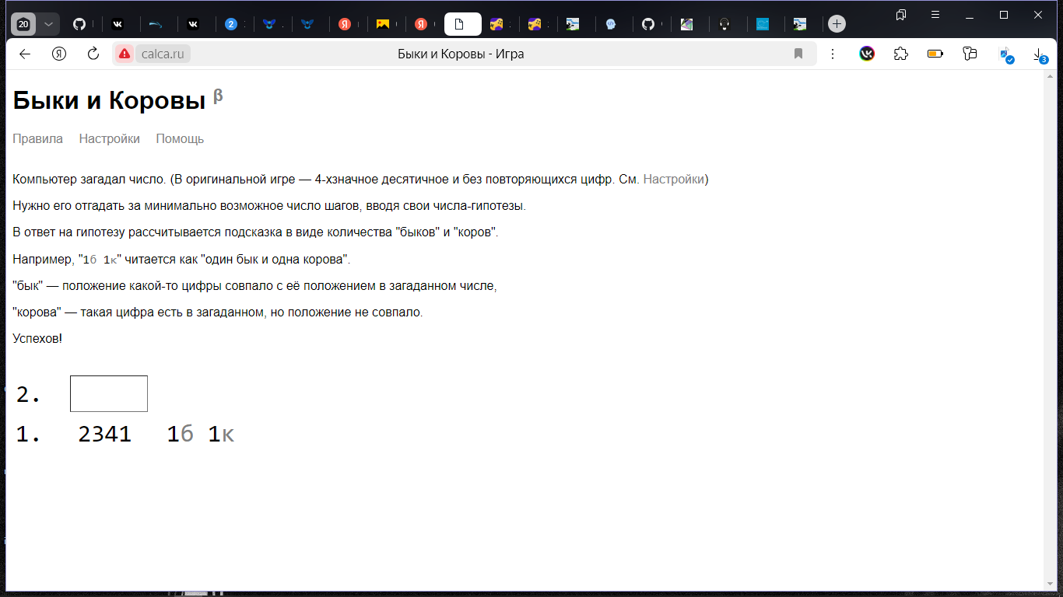

Рисунок 1 – Скриншот игрового поля веб – игры «Быки и Коровы»

Преимущества:

* игра требует критически оценивать свои прошлые ходы и на их основе разрабатывать дальнейшую стратегию;
* не требует скачивания;
* доступность;
* имеются правила, что придаёт большей уверенности в процессе;
* ввод чисел с клавиатуры;
* выглядит достаточно просто.

Недостатки:

* требует постоянное подключение к сети Интернет. Невозможно играть без подключения к интернету;
* нет ограничения на ввод повторяющихся цифр, а также на количество знаков;
* игра может выглядеть слишком простой или скучной, особенно для тех, кто привык к более красочным и динамичным играм.

## Веб – игра «Bulls and Cows»

Bulls and Cows – это классическая логическая веб-игра, представленная на сайте <https://www.mathsisfun.com/games/bulls-and-cows.html>, которая предлагает захватывающий вызов дедуктивным способностям. Цель игры - разгадать секретный код, используя минимум попыток, анализируя подсказки после каждого хода. На рисунке 2 представлен скриншот интерфейс игры.

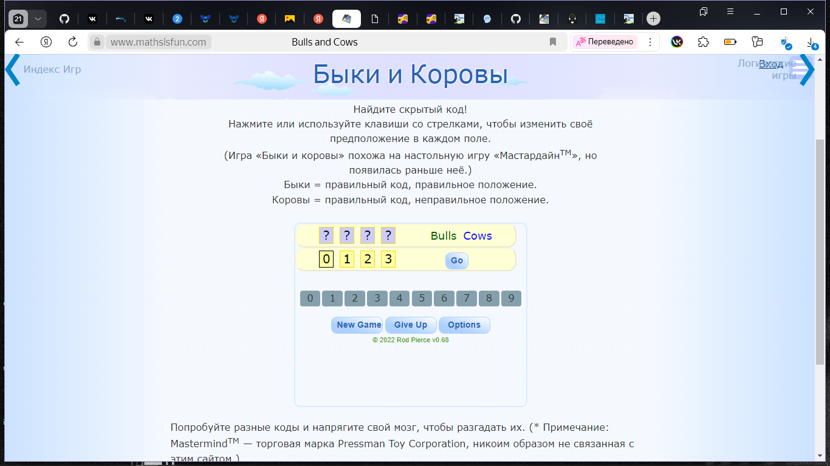

Рисунок 2 – Скриншот игрового поля веб – игры «Bulls and Cows»

Преимущества:

* есть правила, что отлично поможет разобраться в сути игры и в самом процессе;
* не яркий и не перегруженный интерфейс;
* развивает логическое мышление и дедукцию. Игроку нужно выстраивать логические цепочки, анализировать результаты попыток;
* игра доступна прямо в браузере, не требует установки дополнительного ПО или создания учетной записи. Это делает её очень доступной.

Недостатки:

* игра зависит от работы браузера и может быть менее стабильной или производительной, чем приложение;
* реклама может отвлекать от игры, раздражать и портить впечатление от игрового процесса;
* ввод чисел мышью может быть медленнее и менее удобным, чем ввод с клавиатуры.

## Игра «Быки и коровы»

Игра «Быки и коровы», разработанная Pazhukov Max в 2012 году и изданная на платформе Microsoft Store <https://apps.microsoft.com/detail/9WZDNCRDMDF7?hl=ru-ru&gl=RU&ocid=pdpshare>, представляет собой классическую логическую головоломку, адаптированную для цифровой среды. На рисунке 3 представлен скриншот этой версии игры, позволяющий визуально оценить её интерфейс.

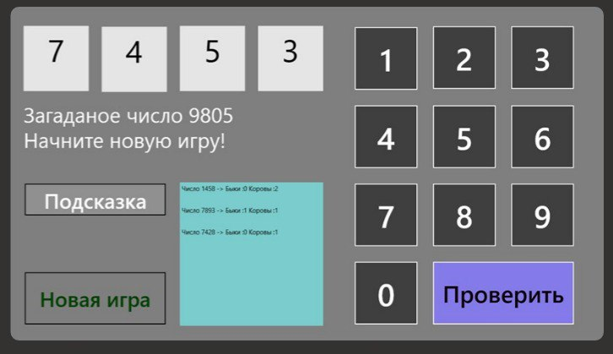

Рисунок 3 – Скриншот игрового поля игры «Быки и коровы»

Преимущества:

* тренировка кратковременной памяти: игроку приходится держать в голове свои прошлые попытки, чтобы не повторять их и делать обоснованные шаги;
* отдельная игра, а не онлайн – версия;
* независима от интернета;
* игра полностью бесплатна, что является большим плюсом;
* имеются подсказки, с помощью которых играть становится приятней и легче.

Недостатки:

* перегруженный интерфейс;
* требует обязательного скачивания.

Вывод: Таким образом, был проведён всесторонний анализ предметной области игры «Быки и коровы». В ходе исследования были выявлены и описаны аналоги, а также детально рассмотрены их преимущества и недостатки. Кроме того, была оценена актуальность данной игры.

На основе полученных данных, при разработке игры, особое внимание будет уделено созданию доступного и привлекательного пользовательского интерфейса, а также добавлению визуальных подсказок, правил игры. Также будет запрет на повторяющиеся цифры и ограниченное количество вводимых цифр.

# Требования к результатам разработки

## Правила игры

Цель игры: угадать сгенерированное компьютером секретное число, состоящее из заданного количества неповторяющихся цифр.

В ходе игры компьютер генерирует число, состоящее из неповторяющихся цифр.

Первый ход делает игрок. Он вводит число, состоящее из выбранного количества цифр. Цифры в числе не должны повторяться.

Так же игра предоставляет получение подсказок: после ввода числа, игра сообщает игроку количество "Быков" и "Коров" в его предположении: бык означает, что цифра угадана и стоит на правильном месте, а корова значит, что цифра угадана, но стоит на неправильном месте.

В процессе следующих ходов игрок, анализируя полученные подсказки, делает новые предположения, после каждого предположения игрок получает новую подсказку с количеством "Быков" и "Коров", количество ходов неограниченно и игра продолжается, пока игрок не угадает число.

Победа возможна, когда игрок побеждает, если он угадывает загаданное число, то есть, получает подсказку, где количество "Быков" равно количеству цифр в загаданном числе.

На игровом поле находятся следующие объекты: поле для ввода - область для ввода попытки в виде цифр, поле для хранения попыток, где хранятся предыдущие попытки, поле с подсказками, которое показывает информацию об угаданных цифрах в виде «быков» и «коров».

## Требования к пользовательскому интерфейсу

На рисунке 4 представлен прототип главной страницы игры «Быки и коровы».

1

Рисунок 4 – Макет главной страницы

1 – кнопка начать игру.

Рисунок 5 представляет собой игровое поле. Это главная часть игры, здесь расположено поле для ввода попыток, окно для хранения попыток, кнопка «проверить», а также счетчик «быков» и «коров».

1

2

Рисунок 5 – Главное игровое поле

1 – поле для ввода попытки;

2 – кнопка проверить.

## Требования к функциям

Для результативного пользования игрой игра "Быки и коровы" должна обеспечивать следующие основные функциональности:

* генерация случайного числа заданной длины, состоящее из неповторяющихся цифр;
* прием пользовательского ввода: система должна позволять пользователю вводить свои предположения о секретном числе в виде числа заданной длины. Необходимо обеспечить проверку ввода;
* оценка и сравнение введенного пользователем числа с секретным числом и вычисление количества "быков" и "коров". Бык - цифра находится в правильном месте. Корова- цифра присутствует в секретном числе, но находится не на своем месте;
* отображение результатов количества "быков" и "коров" для каждого предположения пользователя;
* управление игрой: система должна позволять начать новую игру, подсчитывать количество попыток, затраченных пользователем на угадывание числа, определять, когда игра завершена, отображать секретное число и количество попыток, затраченных пользователем.

## Требования к показателям назначения

Требования к показателям назначения не предъявляются.

## Требования к видам обеспечения

### Требования к математическому обеспечению

Требования к математическому обеспечению не предъявляются.

### Требования к информационному обеспечению

Для выполнения программы требуется операционная система не ниже Windows 10 (32-бита) или выше.

### Требования к форматам хранения данных

Входные данные задаются пользователем в формате текста, в поле для ввода.

Выходные данные представляют из себя заданную комбинацию цифр, которую должен угадать пользователь. Также для игрока выводится статистика в формате текста, основывающаяся на результатах пользователя. Данные генерируются внутри кода программы.

### Требования к лингвистическому обеспечению

В рамках этого проекта игра будет представлена только на русском языке.

В качестве языка программирования использовать Python 3.11.

### Требования к метрологическому обеспечению

Требования к метрологическому обеспечению отсутствуют.

### Требования к техническому обеспечению

Для технического обеспечения игры "Быки и коровы" установлены следующие требования к типам технических средств, разрешенных для использования в системе:

Персональные компьютеры (ПК):

* процессор: Intel Core i5 и выше;
* оперативная память: от 4 ГБ и выше;
* видеокарта: не влияет на качество;
* разрешение экрана: Минимальное разрешение — 1366x768.

Планшеты и смартфоны: использование не предусмотрено.

Устройства ввода: мышь и клавиатура (для ПК).

## Требования к надежности

Для обеспечения стабильной и надежной работы программы необходимо выполнить ряд организационных и технических мер. Вот примерный список:

* обеспечить непрерывное электропитание;
* регулярно соблюдать рекомендации Министерства труда и социального развития РФ по обслуживанию компьютеров и программного обеспечения (Постановление от 23 июля 1998 г.);
* регулярно выполнять требования ГОСТ 51188–98 о проверке программного обеспечения на наличие вирусов.

## Требования к безопасности

Требования по безопасности включают требования по обеспечению безопасности при эксплуатации программного обеспечения:

* защита от вредоносного ПО: проверка загружаемых файлов и ресурсов на наличие вредоносного кода;
* безопасность данных пользователя: защита данных пользователя (сохраненный прогресс, настройки) от несанкционированного доступа;
* контроль доступа: ограничение доступа к конфиденциальной информации и функциям системы.

## Требования к патентной чистоте

Для обеспечения патентной чистоты проекта необходимо избегать нарушения существующих патентов, проводить предварительный патентный поиск и анализировать результаты.

## Требования к перспективам развития

Расширение функциональности: внедрение новых игровых режимов, например, игра на время, игра не только с цифрами, интеграция с социальными сетями и поддержка онлайн-игры.

Улучшение графики и звука: применение более современных графических технологий и звуковых эффектов для создания более привлекательного и реалистичного игрового опыта.

Поддержка новых платформ: адаптация игры для работы на новых платформах (VR/AR устройства, игровые консоли).

Монетизация: внедрение механизмов монетизации (например, возможность отключения рекламы).

# Состав и содержание работ

Состав и содержание работ представлены в таблице 1.

Таблица 1 – Состав и содержание работ

|  |  |  |  |  |
| --- | --- | --- | --- | --- |
| № | Наименование работ | Сроки выполнения | Задачи | Результат |
| 1 | Анализ существующих аналогов | 13.01.2025 – 18.01.2025 | Выделить преимущества и недостатки каждого аналога. | Отчет с анализом аналогов, преимуществ и недостатков. Вывод о разрабатываемом продукте в результате проектной деятельности. |
| 2 | Проектирование архитектуры приложения | 19.01.2025 – 27.01.2025 | Продумать архитектуру приложения, включая игровые механики. | Понимание взаимодействия отдельно взятых элементов приложения между собой. |
| 3 | Создание макетов пользовательского интерфейса | 28.01.2025 – 03.02.2025 | Создать макеты пользовательского интерфейса в соответствии с требованиями ТЗ. | Макеты интерфейса (главное меню, игровое поле). |
| 4 | Реализация базового функционала | 04.02.2025 – 17.02.2025 | Реализовать базовый алгоритм игры. | Рабочий прототип с базовым функционалом: генерация числа, поле ввода, проверка введенного числа. |
| 5 | Реализация полного функционала | 18.02.2025 – 10.04.2025 | Реализовать остальные объекты игрового поля, полностью доработать интерфейс. | Игра с полным функционалом и интерфейсом. |
| 6 | Подготовка технической документации | 13.01.2025 – 06.06.2025 | Подготовить техническую документацию. | Полный комплект технической документации. |
| 7 | Тестирование и отладка | 25.03.2025 – 21.06.2025 | Провести тестирование на группе людей. Устранить выявленные ошибки. | Стабильная версия приложения, прошедшая тестирование. |
| 8 | Приемно-сдаточные процедуры | 21.06.2025 | Проверка соответствия результата требованиям, подписание документации. | Положительный результат испытаний, заполненный и подписанный протокол приемки. |

# Требования к документированию

Состав программной документации должен включать в себя:

* техническое задание, включающее требования к разработке проекта, его цель, задачи, сведения об исполнителях и заказчиках, сроки выполнения и назначение. В документе должно быть описано предметное содержание проекта, приведены основные термины и определения, а также указаны требования к результатам работы, порядку их сдачи и приема;
* руководство пользователя, в котором представлены описание функциональных возможностей программы;
* отчет по УП (ПЗ), содержащий сведения о проделанных работах в ходе разработки;
* программа и методика испытаний, предназначенная для проверки корректности выполнения программных функций, а также соответствия заявленным требованиям ТЗ.

Все вышеперечисленные документы должны быть написаны с учетом требований:

* СТП ВятГУ 101-2004;
* ГОСТ 34.602−2020;
* ГОСТ 7.32-2017;
* ГОСТ Р 59795-2021;
* ГОСТ Р 59792-2021.

# Требования к приемно-сдаточным процедурам

В соответствии с установленными процедурами, процесс приемки проекта предусматривает следующий формат:

Разработчик, являющийся автором проекта, прибывает в специально отведенную аудиторию, где представляет свою работу комиссии.

Перед началом презентации разработчик кладет документацию на стол комиссии и начинает свое выступление.

Для представления проекта ему выделяется ограниченное время в 5 минут, после чего он готов отвечать на вопросы комиссии.

В рамках данного формата приемки проекта разработчик должен продемонстрировать полное понимание основных аспектов своей работы и быть готовым к обсуждению любых вопросов, которые могут возникнуть у членов комиссии.

Испытания проводятся комиссией, в состав которой входят представители заказчика:

* руководитель образовательной программы – Чистяков Геннадий Андреевич;
* преподаватель по разработке ТЗ – Ржаникова Елена Дмитреевна;
* преподаватель по учебной практике – Жукова Мария Николаевна;
* преподаватель по внедрению ИС – Самоделкин Павел Андреевич.

Приемо-сдаточные испытания программы должны проводиться согласно разработанной и согласованной документации «Программы и методики испытаний».

Во время испытаний комиссия проверяет работу программы в соответствии со следующими позициями:

Набор функциональных тестов;

Корректное функционирование заданных в техническом задании функций;

Возможность функционирования на ПК с указанными минимальными системными требованиями.

Комиссии должны быть представлены эксплуатационные документы, разработанная программа и доклад.

Структура доклада должна отражать следующие вопросы разработки: краткое описание задачи;

* результаты рассмотрения предметной области, аналогов, описание проблематики;
* описание этапа проектирования, возникавших проблем и путей их решения;
* выводы по результатам работы.